E. THUYẾT TƯƠNG ĐỐI EINSTEIN

1/ Theo quan điểm của cơ học tương đối tính, câu nào sau đây phát biểu SAI?
a Không gian là tương đối, phụ thuộc hệ qui chiếu quán tính.
b Thời gian là tương đối, phụ thuộc hệ qui chiếu quán tính.
c Khối lượng của vật chuyển động với vận tốc lớn cỡ vận tốc ánh sáng phụ thuộc vào chuyển động.
d Vận tốc ánh sáng trong chân không phụ thuộc hệ qui chiếu quán tính.

2/ Theo quan điểm của cơ học tương đối tính, câu nào sau đây phát biểu SAI?
a Khi vật chuyển động với vận tốc lớn chiều dài của nó bị co ngắn theo phương chuyển động.
b Khái niệm đồng thời phụ thuộc hệ qui chiếu quán tính.
c Quan hệ nhân quả phụ thuộc hệ qui chiếu quán tính.
d Khoảng thời gian có tính tương đối, nó phụ thuộc vào chuyển động.

3/ Câu nào phát biểu ĐÚNG ?
a Khi vật chuyển động với vận tốc lớn, chiều dài của nó bị dài ra theo phương vuông góc với phương chuyển động.
b Khi vật chuyển động với vận tốc lớn, chiều dài của nó bị dài ra theo phương chuyển động.
c Khi vật chuyển động với vận tốc lớn, chiều dài của nó bị co ngắn theo phương vuông góc với phương chuyển động.
d Khi vật chuyển động với vận tốc lớn, chiều dài của nó bị co ngắn theo phương chuyển động.

4/ Theo quan điểm của cơ học tương đối, câu nào phát biểu ĐÚNG ?
a Khoảng thời gian 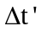 của một quá trình trong hệ K’ chuyển động bao giờ cũng nhỏ hơn khoảng thời gian Δt của quá trình đó xảy ra trong hệ K đứng yên.
b Khoảng thời gian xảy ra một quá trình không phụ thuộc chuyển động.
c Khoảng thời gian của một quá trình trong hệ K’ chuyển động bao giờ cũng lớn hơn khoảng thời gian Δt của quá trình đó xảy ra trong hệ K đứng yên.
d Khoảng thời gian xảy ra một quá trình không phụ thuộc hệ qui chiếu.

5/ Hệ thức Einstein có dạng
a E = mc
b E = mv
c E = mv²
d E = mc²

6/ Công thức nào ĐÚNG ?
a 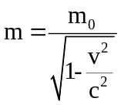
b 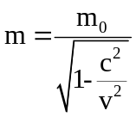
c 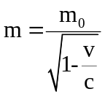
d 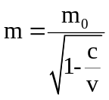

7/ Công thức tính động năng của hạt theo cơ học tương đối tính có dạng:
a 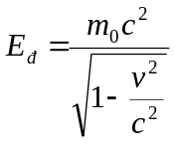
b 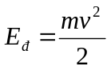
c 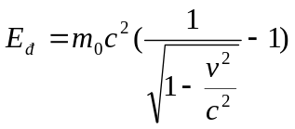
d 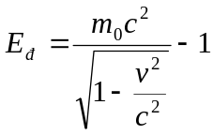

8/ Công thức tính động lượng của hạt theo cơ học tương đối tính có dạng:
a 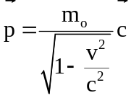
b 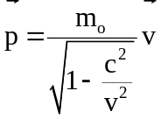
c 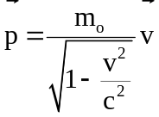
d 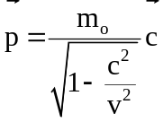

9/ Vật chuyển động phải có vận tốc bao nhiêu để kích thước của nó theo phương chuyển động trong hệ qui chiếu gắn với trái đất giảm đi 2,5 lần? (cho c=3.10⁸ m/s)
a 2,985.10⁸ m/s
b 2,75.10⁸ m/s
c Một giá trị khác
d 2,59.10⁸ m/s

10/ Khối lượng của vi hạt chuyển động bằng hai lần khối lượng nghỉ của nó. Cho c=3.10⁸ m/s. Vận tốc chuyển động của vi hạt là
a 3,2.10⁸ m/s
b 2,985.10⁸ m/s
c 2,6.10⁸ m/s
d 2,75.10⁸ m/s

11/ Khối lượng của vật tăng lên bao nhiêu lần nếu vận tốc của nó tăng từ 0 đến 0,8 lần vận tốc của ánh sáng ?
a 1,5 lần
b 1,67 lần
c 2,3 lần
d 1,2 lần

12/ m_{oe} = 9,1.10⁻³¹ kg, c=3.10⁸ m/s. Động lượng của electron chuyển động với vận tốc v = 0,8c là
a 2,64.10⁻²² kgm/s
b 1,44.10⁻²² kgm/s
c 3,64.10⁻²² kgm/s
d 3,44.10⁻²² kgm/s

